## Over deze opdracht

Moeilijkheidsgraad:Gemiddeld

Handige bouwstenen:

* Variabelen *voor het bijhouden van de hoeveelheid levenspunten*
* If-statements *om te kijken of een monster nog leeft*
* Events om te zorgen dat bij het klikken op een knop een aanval gebeurt

## Beschrijving

In Pokémon kun je tegen monsters vechten en die vervolgens vangen als ze genoeg verzwakt zijn. De onderstaande applicatie hebben we al voor een deel uitgewerkt.

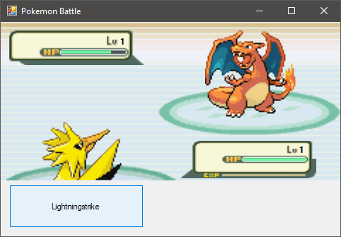

Voeg nog meer aanvallen toe en zorg ook dat je kunt wisselen van Pokémon. Zorg er daarnaast voor dat de vijand ook eens een aanval uitvoert als het zijn beurt is. Verder kun je nadenken over het toevoegen van items, stats en levels!

## ****Aangeleverd materiaal****

Ter demonstratie hebben we deze applicatie in minimale vorm al uitgewerkt. Je krijgt de code en kunt daar zelf uitbreidingen aan maken.

Op ‘Spriters Resource’ kun je veel afbeeldingen vinden uit populaire games. De afbeeldingen uit de applicatie die we aanleveren komen van deze pagina’s:

* <https://www.spriters-resource.com/search/?q=pokemon>
* <https://www.spriters-resource.com/game_boy_advance/pokemonfireredleafgreen/>